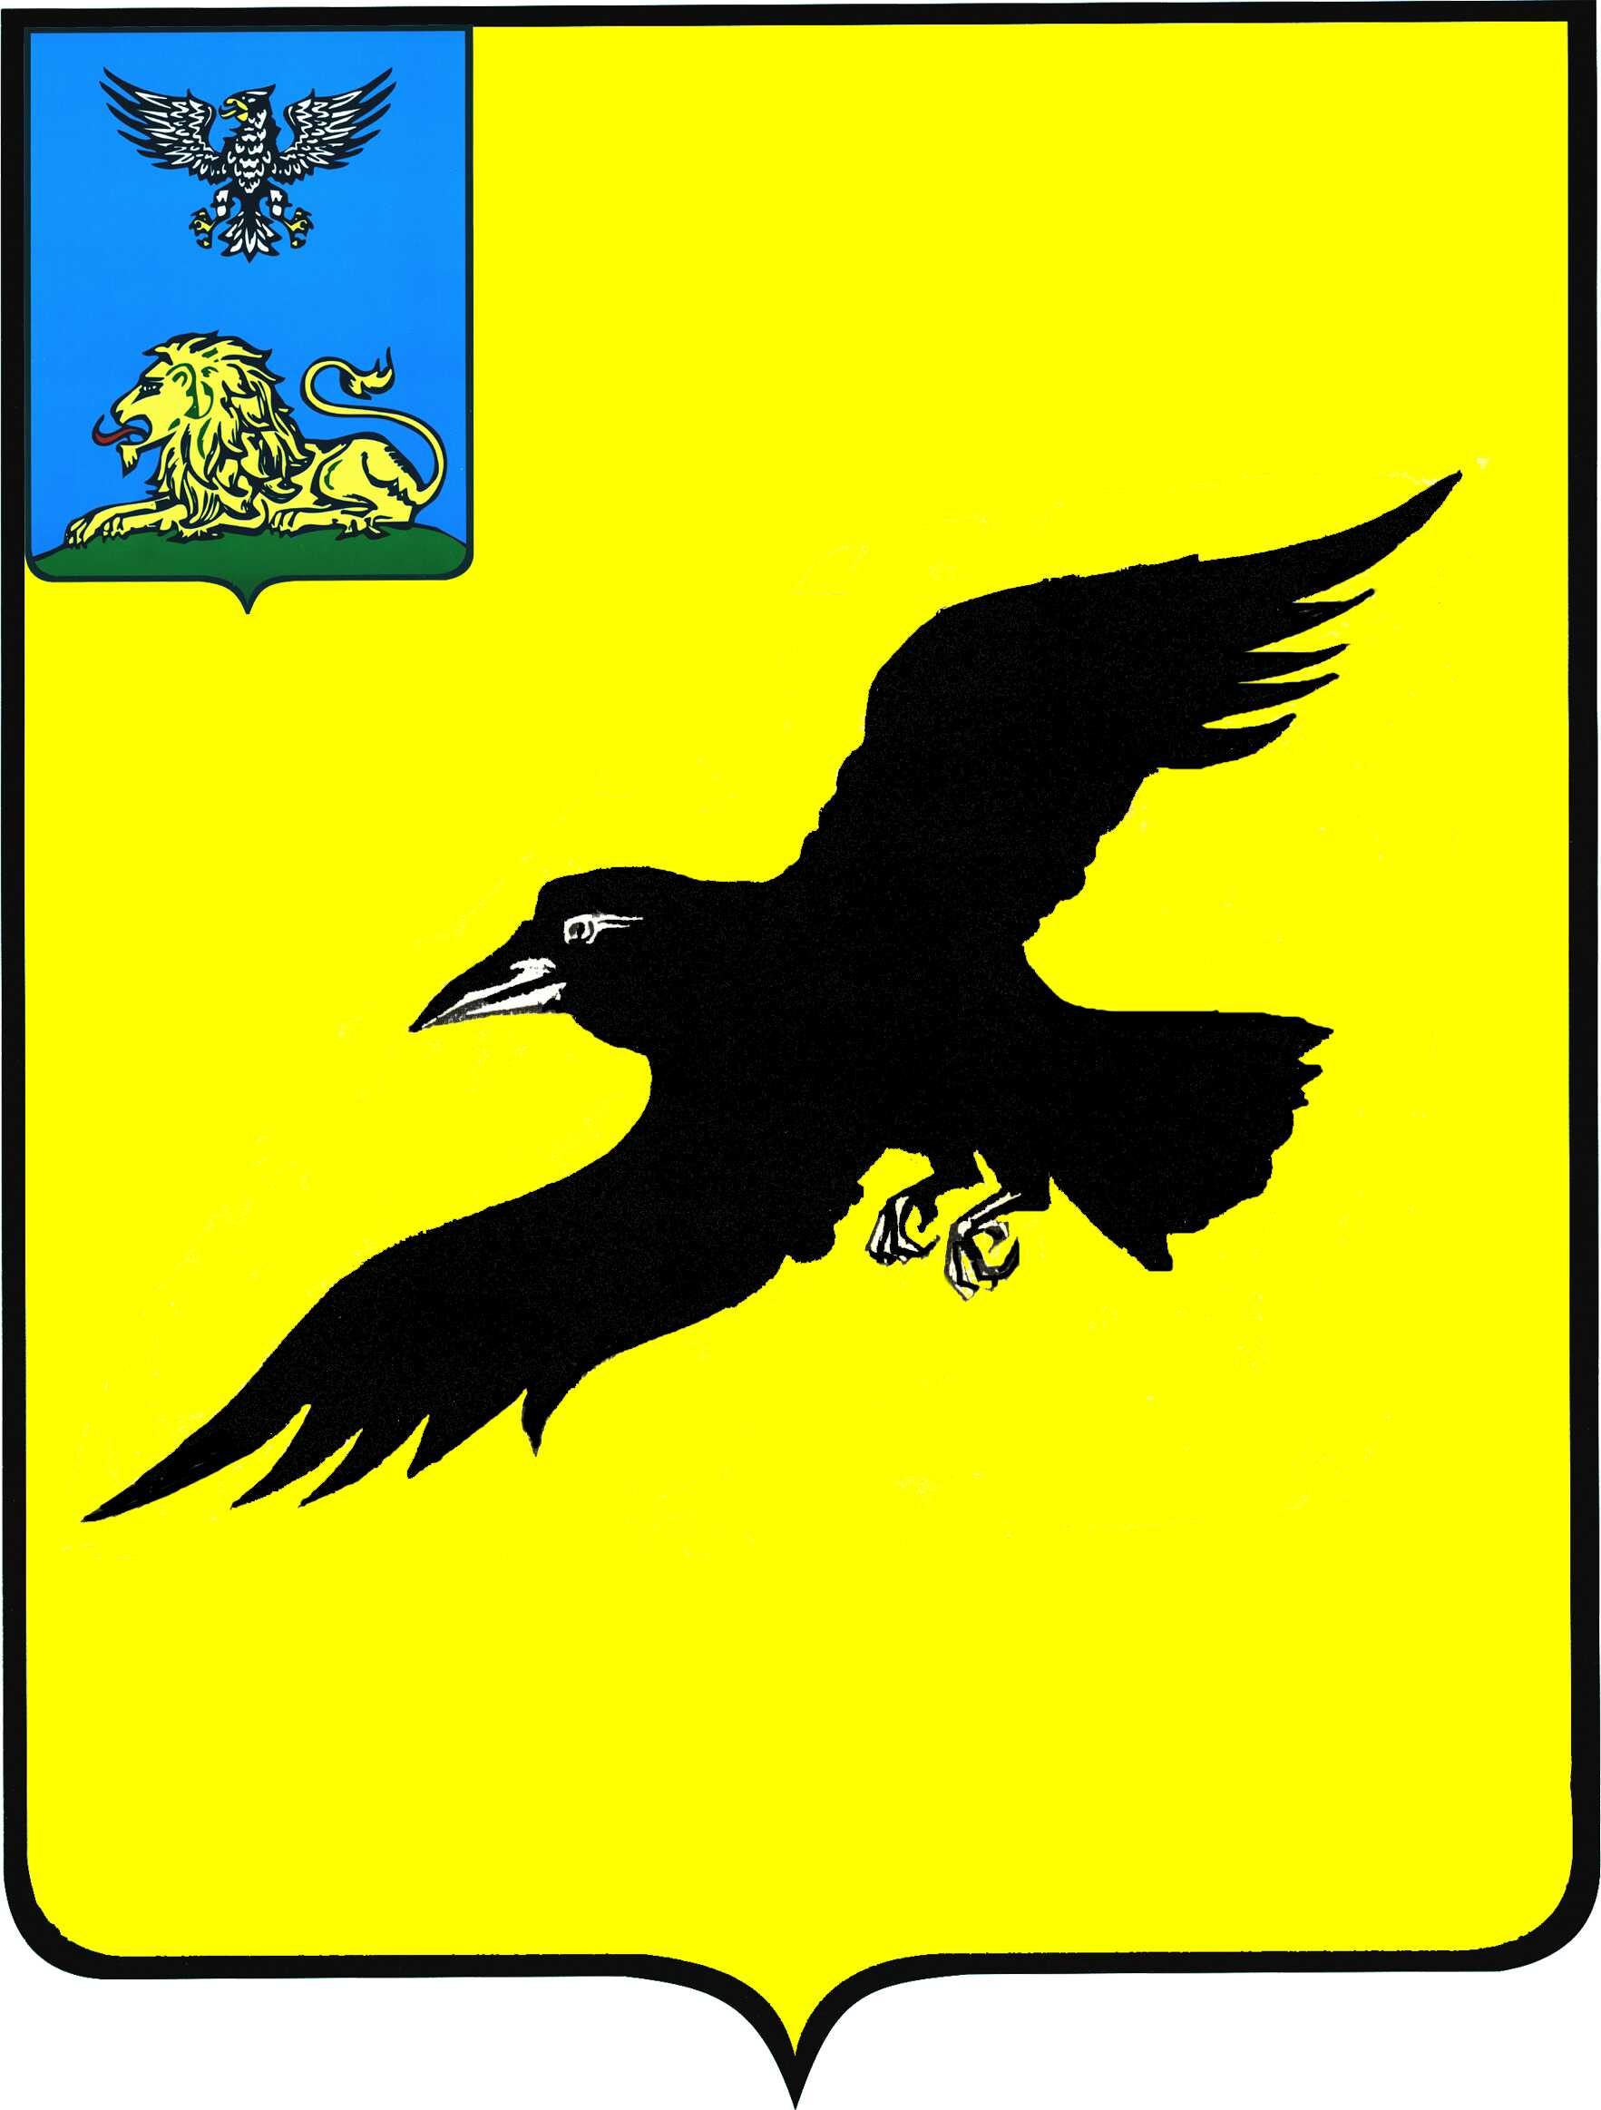

Б е л г о р о д с к а я о б л а с т ь

АДМИНИСТРАЦИЯ

ГРАЙВОРОНСКОГО ГОРОДСКОГО ОКРУГА

ПОСТАНОВЛЕНИЕ

Грайворон

«__26_ » _октября_ 2022_ г. № _738_

Об утверждении карт-планов территорий
в границах кадастровых кварталов:
31:13:1002002, 31:13:1002001, 31:13:0202001, 31:13:0202002, 31:13:0202003, 31:13:1101002, 31:13:1101003, 31:13:1101004, 31:13:1101005, 31:13:1101006, 31:13:1101007

В соответствии со статьями 42.6, 42.10 Федерального закона от 24 июля 2007 года № 221-ФЗ «О кадастровой деятельности», постановлением администрации Грайворонского городского округа от 28 апреля 2022 года
№ 315 «О проведении комплексных кадастровых работ на территории Грайворонского городского округа», распоряжением администрации Грайворонского городского округа от 22 июня 2022 года № 650-р «О создании согласительной комиссии по согласованию местоположения границ земельных участков при выполнении комплексных кадастровых работ на территории Грайворонского городского округа», с учетом протоколов заседания согласительной комиссии от 14 сентября 2022 года № 1 и от 20 октября
2022 года № 2, по вопросу согласования местоположения границ земельных участков, расположенных в границах кадастровых кварталов с учетными номерами: 31:13:1002002, 31:13:1002001, 31:13:0202001, 31:13:0202002, 31:13:0202003, 31:13:1101002, 31:13:1101003, 31:13:1101004, 31:13:1101005, 31:13:1101006, 31:13:1101007, при выполнении комплексных кадастровых работ на основании муниципального контракта № 0126600001522000116/2022
от «14» июня 2022 года, заключения согласительной комиссии от 21 октября 2022 года №1 о результатах рассмотрения возражений заинтересованных
лиц относительно местоположения границ земельных участков, установленных при выполнении комплексных кадастровых работ, п о с т а н о в л я ю:
1. Утвердить карт-планы территорий в границах кадастровых кварталов: 31:13:1002002, 31:13:1002001, 31:13:0202001, 31:13:0202002, 31:13:0202003, 31:13:1101002, 31:13:1101003, 31:13:1101004, 31:13:1101005, 31:13:1101006, 31:13:1101007, расположенных на территории Грайворонского городского округа, размещенные на официальном сайте органов местного самоуправления Грайворонского городского округа Белгородской области в сети Интернет
по адресу: https://www.graivoron.ru/deyatelnost/zemelnye-i-imushestvennye-otnosheniya/kompleksnye-kadastrovye-raboty-kkr/.
2. Управлению муниципальной собственности и земельных ресурсов администрации Грайворонского городского округа (Зайцев А.В.) обеспечить
в установленном действующим законодательством порядке внесение в Единый государственный реестр недвижимости сведений о земельных участках
и о местоположении на них зданий, сооружений, объектов незавершенного строительства, полученных в результате выполнения комплексных кадастровых работ.
3. Опубликовать настоящее постановление в газете «Родной край»
и сетевом издании «Родной край 31» (rodkray31.ru), разместить на официальном сайте органов местного самоуправления Грайворонского городского округа (www.graivoron.ru).
4. Контроль за исполнением постановления оставляю за собой.

Глава администрации | Г.И. Бондарев

